***BCD -Séance 1 - La BD – CARACTERISTIQUE DU GENRE BD – DICTIONNAIRE DE LA BD***

* La **Bande Dessinée** est un genre littéraire appartenant au groupe des **FICTIONS** catégorie **Littérature 800** de la marguerite de Dewey.
* La BD est un récit (histoire-scénario) raconté grâce à la**combinaison texte-image.**
* **Scénario**: histoire détaillée précisant le découpage des vignettes et les dialogues des personnages.
* **Synopsis**: résumé de l’histoire.
* La BD est constituée de moyens d’expressions particuliers :
* Les **BULLES** contenant les paroles, les dialogues ou les pensées des personnages.
* Les **ONOMATOPEES** qui sont des mots permettant de traduire à l’écrit des sons et des bruits.
* Les **IDEOGRAMMES** signes graphiques pour exprimer les émotions, les humeurs ou les actions des personnages.
* Les **CARTOUCHES** espaces rectangles indiquant des informations sur le lieu, le moment de l’action ou donnant des précisions sur l’histoire.
* La BD est faite de **PLANCHES** : **pages entières** composées de vignettes. Une planche raconte soit une histoire complète, soit une partie de l’histoire.
* Les **VIGNETTES sont des cases de tailles différentes**, souvent délimitées par un cadre noir, qui contiennent la combinaison texte-image.
* Les **BANDES** (strip) suite horizontale de vignettes.

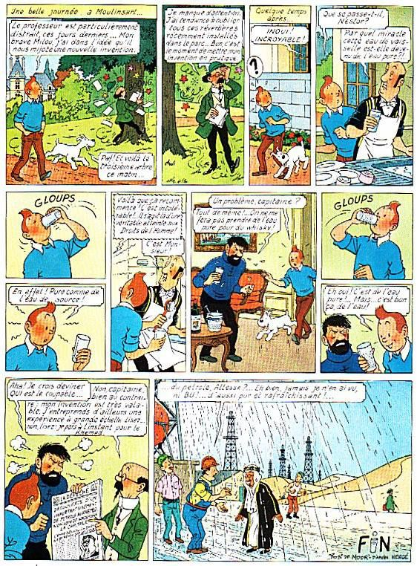

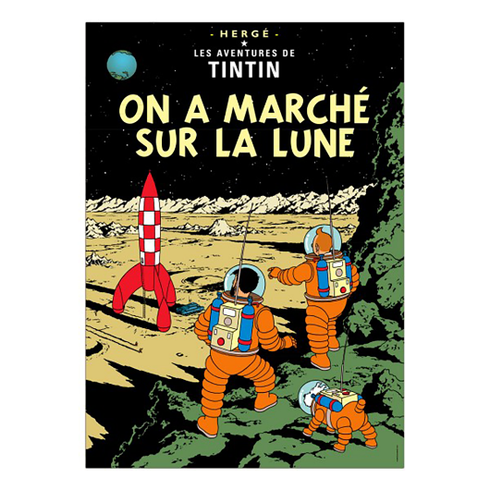

* **Une PLANCHE**
* **Une BANDE**
* **Une VIGNETTE**
* **Une BULLE**
* Une CARTOUCHE

***BCD -Séance 2 - La BD – ORGANISATION D’UNE PLANCHE ET SENS DE LECTURE***

* ***Sens de lecture d’une planche***

La planche se lit de **gauche à droite**, une bande après l’autre de haut en bas.



* ***Sens de lecture d’une vignette***

Les bulles au sein d’une vignette se lisent aussi de gauche à droite.



***BCD - La BD – LE RAPPORT TEXTE/IMAGE***

* **La BD se raconte grâce à la combinaison du texte ET de l’image pour une bonne compréhension de l’histoire.**
* ***LE TEXTE***
* Le scénario de la BD se construit comme toute structure narrative d’un récit.

Invention des personnages (caractéristiques physiques et psychologiques), choix de l’époque, des lieux, des dialogues entre les personnages et du déroulement des actions.

Les dialogues entre les personnages sont écrits au sein des bulles.

Les actions du scénario devront être découpées de façon logique au sein des vignettes.

* ***La structure narrative du scénario*** *se découpe en 5 parties et répond aux questions :*
* **QUI**? Qui sont les personnages, le ou les héros ?
* **QUAND** ? **OÙ** ? Epoque et lieu de l’histoire ?
* **QUOI ? COMMENT ?** Actions, événements : que se passe-t-il ?

1. **La situation initiale : le début de l’histoire**

* **Présentation des personnages.** *Qui sont-ils ? Que font-ils ? Où vivent-ils ?*

*Quand, à quelle époque ?*

* On fait connaissance avec le **héros.** *Qui est-il ? Que fait-il ? Que veut-il ? Où va-t-il ?*

1. **L’élément perturbateur**

* Un événement vient modifier la situation initiale**, le héros rencontre un problème qui va l’entraîner dans diverses aventures.**
* *Que se passe -t-il ? Que lui arrive-t-il ? Qui veut lui faire du mal ? Comment ?*

1. **Les péripéties (les actions)**

* **Ce sont les aventures, les épreuves** que surmontent le héros **pour résoudre son problème**.
* *Que fait-il pour résoudre son problème ?*

1. **Le dénouement**

* Un nouvel événement: **quelqu’un ou quelque chose vient au secours du héros. Le héros réussit ou échoue dans sa mission.**
* *Qui vient l’aider ?**Comment ? Que fait-il ?*

1. **La situation finale**

* C’est **la fin de l’histoire.**
* *Comment se termine-t-elle ? Que devient le héros ?*
* ***L’IMAGE***
* A côté du texte, la BD se caractérise par la ***lecture de l’image* ; étude de la typographie : c*’est tout ce qui est dit par le graphisme***.
* Importance de la **taille et de l’orientation des vignettes** (ex : mise en avant par des contours plus épais), de leur place au sein de la planche.
* Choix des **couleurs de l’image**, des **angles de vue différents** (gros plan, moyen, contre-plongée…).
* Choix de **types de bulles** différentes.
* Utilisation d’**onomatopées**, d**’idéogrammes**.
* Choix de la **police d’écriture, de la taille des lettres, du lettrage** : gras, italique, ombré…

***Stucture narrative***

***du scénario***

**1**

**4**

**5**

**3**

**2**